界面测试用例

- 文本框的测试
- 输入正常的字母和数字
- 利用复制可以输入输入数据
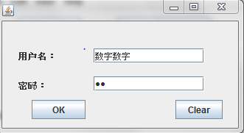

- 下拉框的测试
- 显示全部的分支
- 下拉框选项能否选择,可以自由地切换分支

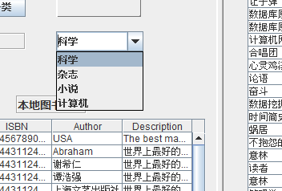

- 选择之后是否能正常显示，用户选择之后须跳转到当前已选分支
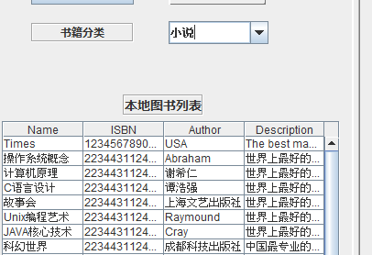

- Button控件测试
- Button正常跳转
例子1:
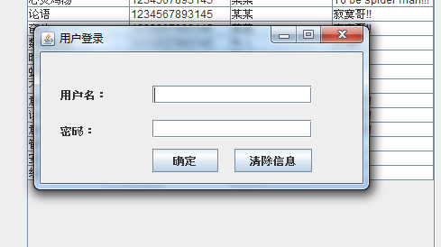

例子4：
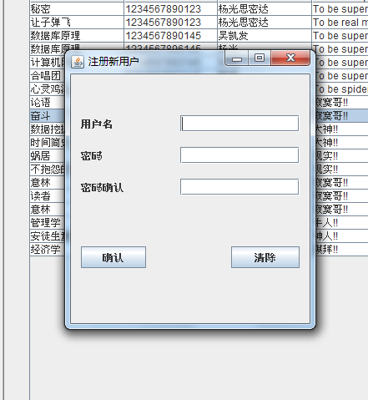

- 对用户误点按钮提出提示，譬如删除按钮
